SPETT.LE
DI Paolo Prefabbricati s.r.l
S.P. N°.8 Km. n.33
64018 Tortoreto - TE

- Alla cortese att.ne della Direzione
- Alla Cortese att. ne dell’Ing. Melchiorre
- P.C. Geom. Evangelisti

Patrica 19 Novembre 2009

Oggetto: Contestazione Vs. Fattura 96-50159

Con la presente siamo a contestarvi l’emissione della fattura sopra elencata di €.70.708,80 in quanto essa potrà essere emessa solo dopo la consegna del verbale di fine lavori che dovrà essere controfirmato per ricevuta dal Ns. Amministratore e Direttori lavori e ad avvenuta consegna di tutte le documentazioni a Noi dovute. Inoltre la fattura da Voi emessa è datata 31/10/2009 epoca in cui vi avevamo già più volte invitato in cantiere per problematiche varie e gravi, come da ns. lettere del 08/10/2009 - 27/10/2009 e del 04/11/2009. Tra l’altro la fattura emessa in data 31/10/2009 e stata da Voi spedita in data 18/11/2009 cosa assolutamente anomala per una normale e corretta gestione contabile della stessa partita. Pertanto attendiamo nota credito a storno totale della fattura stessa per le motivazioni di cui sopra.
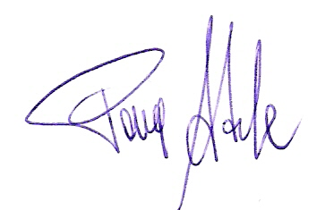
Cordiali saluti
REM s.r.l.

